Verslag jaarvergadering BZ&PC, 10-06-2021 seizoen ’20-’21 live gehouden in het zaaltje bij het Drummerke in Boxmeer. Alles volgens de geldende RIVM regels. Toegestaan waren max 30 mensen. Vooraf hadden zich 15 mensen aangemeld op de avond zelf, hebben Hans en Jack nog aangesloten.

Inl.:- Gedurende het seizoen heeft het voltallige DB, voorzitter, secretaris, penningmeester, ledenadministratie,waterpolosecretaris en PR-verantwoordelijke om de 6 weken via Teams een bijeenkomst gehad. Het zag er naar uit dat de ALV ook digitaal zou gaan verlopen. Gelukkig heeft het zich allemaal ten goede gekeerd. In tegenstelling tot andere jaren is agenda, en allerlei terzake doende documenten als hardcopy uitgedeeld en voor de leden beschikbaar.
- Opening, vaststellen agenda ( indien evt.punten toevoegen graag uiterlijk 8 juni ingediend hebben)
Tot 8 juni hadden de leden de tijd om extra punten te agenderen, niemand heeft hiervan gebruik gemaakt. De vrz stelt de agenda ongewijzigd vast en gaat over naar de mededelingen.
Verlenging van het seizoen tot 16 juli, start nieuwe seizoen 06 september
Ivm afwezigheid van Don is als bijlage 2 een verslag van ledenadministratie bijgevoegd. Een lichte daling, echter niet alarmerend

Algemeen verslag secretariaat BZPC 20-21
d.d. 10-6-2021 (secretaris)
beste zwemvrienden, het verslag is deze keer heel kort. Gelukkig hebben we in de afgelopen periode nog een aantal keren met inachtneming van de inmiddels overbekende RIVM-regels kunnen zwemmen.
Een ijzersterke oneliner van ons aller Jos: ”Je moet elkaar niet in het gezicht spugen”, is me bijgebleven.
Enige ontevredenheid vwb de prestaties van de huurbaas wil ik hier wel kwijt. De grote kleedkamer aan de mannenkant is al ‘heel lang’ onbruikbaar. Dit verdiend extra aandacht wat mij betreft, en zal in de onderhandelingen met de beheerder na de lockdown prioriteit krijgen.
Daarnaast hebben we de afgelopen periode gebruikt om de administratieve organisatie van de club op orde te krijgen. Er is een draaiboek, waarin alles netjes weergegeven is hoe het allemaal verloopt.
We hebben als DB in de afgelopen periode gewoon de planning gevolgd, en via Teams bijeenkomsten gehad. Het zag er naar uit dat dit tijdens de ALV ook zou gebeuren. Gelukkig konden we hier terecht bij het Drummerke.
Een opmerkelijk wapenfeit is verder dat onze VCP, nu officieel een cursus gevolgd heeft via de KNZB. Hiervan hebben jullie via de website al een bericht gezien. We hopen dat het nieuwe seizoen gewoon zijn vervolg kan krijgen zoals we dat al jaren gewend zijn. Hierna volgt nog verslag trainer Jos Hendriks:
Hierna richt de voorzitter het woord tot de VCP, Ansjenet v. Reeuwijk. Zij verteld de gang van zaken omtrent haar cursus, nut en noodzaak van de aanwezigheid van een vertrouwenscontactpersoon. Er is nu een PVA. Vanuit de zaal wordt dit initiatief onderschreven en moedigt haar en het DB aan dit verder op de kaart te zetten.
Maurice, verteld over het volgende agendapunt dat het DB voornemens is dit voor het komende seizoen als pilot in te voeren. De tekst is voor alle deelnemers beschikbaar. Ter vergadering wordt van gedachten gewisseld omtrent nut en noodzaak van dergelijke systemen. Kort en goed worden er geen zwaarwegende bezwaren geuit om invoering van een dergelijk systeem als pilot het komende seizoen te blokkeren. In de ALV ’21-’22 zal besloten worden of dit algemeen ingevoerd gaat worden. -De vergadering wenst het DB succes. Bijgaand nog een keer de tekst, rondom het in te voeren systeem (bijlage 1.)

2. Notulen laatste ALV seizoen ’18-‘19
Onder dankzegging worden deze gearresteerd
3.Jaarverslag penningmeester met aansluitend de kascommissie, wat gaan we doen met de contributie in het komende seizoen?
Bob, deelt ter vergadering ter inzage het kasverslag uit, en zal dit ook weer innemen. De vereniging staat er financieel goed voor, de Covidcrisis en het minder kunnen zwemmen, brengt het volgend emet zich mee.
-betaalde contributie en niet kunnen zwemmen zal via een verdeelsleutel in mindering gebracht worden op de nieuw te betalen contributie seizoen ’21-’22. Leden die hun lidmaatschap in de afgelopen periode opgezegd hebben worden separaat gecompenseerd.
Kascommissie- Fons en Rob doen verslag en hebben uitgaven gecontroleerd met bijbehorende facturen. Ze hebben geen fouten kunnen ontdekken en verlenen het DB als zodanig decharge voor het gevoerde beleid. De kascommissie treed statutair af en wordt spontaan opgevolgd door Jack/ Hans. Afspraken hieromtrent verlopen via de penningmeester.
4. Algemeen verslag BZPC/ VCP/Puntensysteem
Zie pagina: 4 e.v. en bijlage 1
5. Waterpolosecretaris/ W-official=basisscheidsrechter
Monique, verteld omtrent de moeilijke gang van zaken vwb het volgen van de cursus basisscheidsrechter. De mogelijke gevolgen voor de club, en vraagt de vergadering om ideeën. Spontaan komt Hans met een idee, om in het nieuwe seizoen de e-learnings aan te pakken. Hieromtrent wordt opnieuw contact gezocht met de KNZB.
6. Huldiging jubilaris Pim Remmen> Maurice richt het woord tot onze 50 jarige jubilaris.

Pim Remmen,
Geboren: 21-04-1959, lid sinds 01-01-1971. Ere lid, lidnummer: 12. 50 jaar lid BZ&PC
Beste Pim,
50 jaar BZPC daar valt natuurlijk wel iets over te vertellen.
In 1971 kwam jij als 12 jarig broekie bij BZ&PC. Jouw 2 zussen waren ook lid en speelden in het dames waterpoloteam Onze Flos en …….
Er was nog geen binnenbad en van mei tot september werd er zwommen in het buitenbad aan de Graafse weg. ( ’t Nolet bad )
Zowel in het ondiepe bad als het diepe bad werden zwem en waterpolotrainingen gegeven o.l.v Joop Lejeune, Cor Reijnen, Grad Vervoort en Toon Albers. En de wat oudere leden vertellen er dan vaak bij dat er toen nog met leren waterpoloballen werd gespeeld. In de wintermaanden werd er gezwommen in Gennep en de thuiswedstrijden waren in Cuijk en Mill. In 1972 werd de sporthal en zwembad Het Hoogkoor geopend. BZ&PC had eindelijk een binnenbad. Pim speelde in die tijd in het aspiranten jongensteam. Pim, jij koestert mooie herinneringen aan de waterpolotoernooien in Uden (altijd koud) en Venray(2 daags toernooi ) gezelligheid, een biertje of tig en weinig slaap. Vanaf je 16e jaar zat je al in het eerste team. Al was het eerste jaar meer op de bank zitten dan in het water liggen. Al snel werd je waterpolotrainer van de aspiranten, jeugd en dames. Ook de zwemgroepen alvertjes, baarzen, voorns, snoeken 1 en 2 en de zwemselectie hebben van jou les gehad.Zelf ben ik op 11 jarige leeftijd begonnen met waterpolo, samen met Jack, Ulrich, Ruud en Roy. Wij kregen toen training van jou en Bé. De basis hebben we van jou geleerd, als ook wat trucjes die ik me nog altijd herinner (aan de zwembroek of pols vasthouden, schaven, maar ook wat andere trucs zoals okselharen trekken 😊 . Ons eerst waterpolo toernooi (Schijndel) is nog steeds met regelmaat onderwerp van gesprek. Jij en Bé waren onze begeleiders. Een gebeurtenis om niet snel te vergeten. In 1982 werd de zwemgroep de recreanten opgericht en deze groep heb jij 26 jaar getraind. Verkleed zwemmen op aswoensdag, surprise zwemmen met Sinterklaas en de eigen clubkampioenschappen van de recreanten waren activiteiten die jij destijds met veel plezier hebt georganiseerd.
Verder heb je 10 jaar lang waterpolowedstrijden gefloten en was je regelmatig aan de jury tafel te zien. Als Pim achter de tafel zat, dan duurde de wedstrijden soms langer of korter dan normaal. Enerzijds omdat je zelf altijd de wedstrijd volgde ipv op de klok te kijken, anderzijds lag het er ook aan wie er in de aanval was als het partje bijna afgelopen was. Als BZ&PC nog aan een aanval bezig was, kon het zomaar eens wat langer duren. Het voordeel van de thuisfluiter 😊

In 1988 werd het 25 jarig bestaan gevierd. Ik heb me laten informeren dat je dit feest nooit meer gaat vergeten. Zwemmen in de Maas, pick-nicken in de wei en 's avonds een geweldig programma in het Hoogkoor met als afsluiting een feestavond. In 2013 vierden we ons 50 jaar bestaan met een vergelijkbaar mooi programma.
Je bent / was een hele actieve vrijwilliger.
Vice-voorzitter, redacteur van de clubkrant, jurylid, scheidsrechter, trainer, coach, lid van de activiteitencommissie en speler. En er was een periode waarin je al deze rollen tegelijk vervulde. Ik denk zelfs nu nog een applausje waard Pim. Helaas kreeg je een vervelende nekblessure wat betekende dat je voor je eigen gezondheid moest stoppen met je geliefde sport waterpolo. Niet meer elke woensdag naar Boxmeer. Niet meer het warme chloorwater in. Geen trainen meer geven; geen wedstrijden meer in Zeeland, Brabant en Limburg en je bent ook gestopt met fluiten.
Toch blijft BZ&PC nog een speciaal plekje behouden en zijn wij blij je ieder jaar toch nog 1 of 2 keer te zien tijdens het oliebollentoernooi en soms met het toernooitje op het einde van het seizoen. Oude herinneringen ophalen onder het genot van een oliebol; wa zwetsen, een AV biertje drinken en dan weer terug naar Arcen. Mooi dat je dit ieder jaar blijft doen Pim!Pim, namens onze vereniging wil ik jou tot slot zeggen dat wij trots zijn dat we jou als lid in ons midden hebben en wil ik je als voorzitter van BZ&PC van harte feliciteren met je 50 jaar lidmaatschap !
En ik hoop je nog lang te zien tijdens geijkte toernooi momentjes.
Applaus !
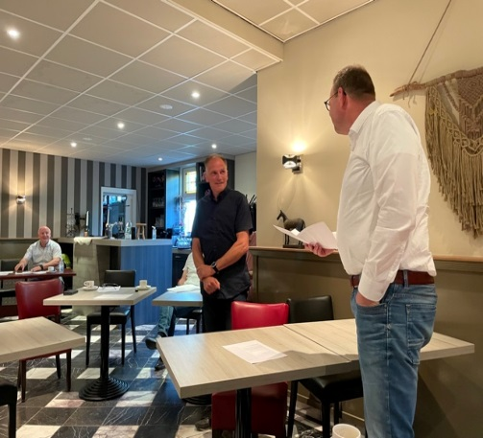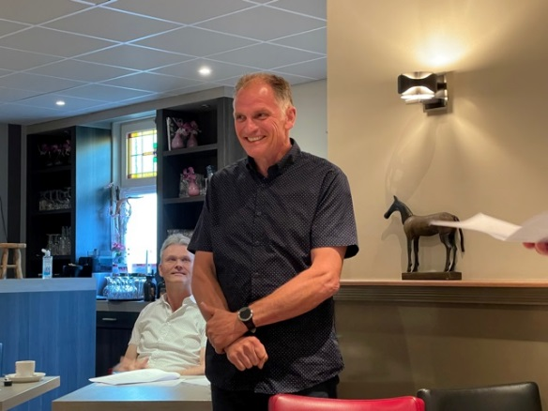
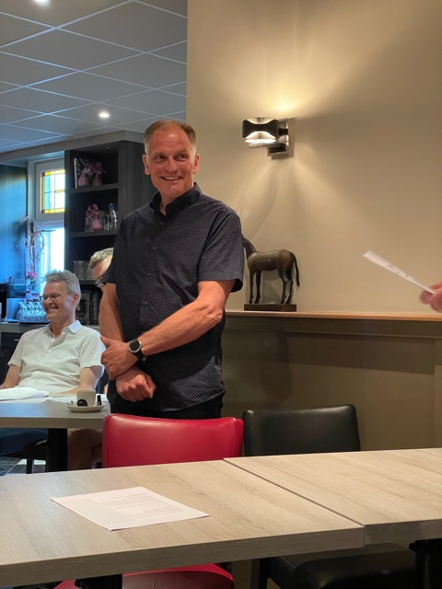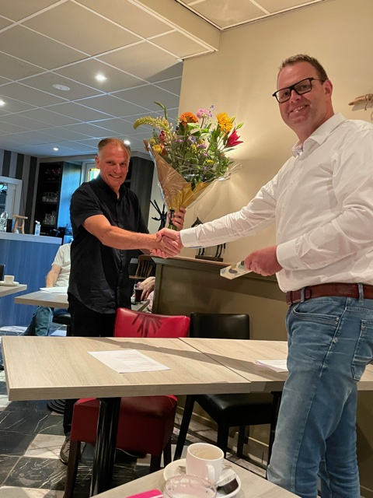
Na deze opmerkelijke woorden van onze voorzitter, richt de jubilaris zijn woord tot de vergadering.
De voltallige vergadering verleent het DB decharge voor het gevoerde beleid in deze rumoerige Covid periode.
7. Rondvraag
a. Marian, stelt een vraag omtrent lidmaatschap en aantal keren zwemmen. Dit punt komt op de eerst DB vergadering in het komende seizoen.
b. Hans, vraagt aandacht voor de werving van nieuwe leden. De voorzitter zegt toe dat hier voortdurende aandacht voor is. Om in de beeldspraak te blijven er wordt met man en macht in dezelfde vijver gevist. Gerardo sluit zich hierbij aan.
c. Fons, vraagt of DB op de hoogte is van de nieuwe wet WBTR. Voorzitter zegt dat dit uitgebreid de aandacht geniet.
8. Sluiting

Bijlage 1.

Aanleiding(en):
- Te weinig inzet van leden in functionele taken zoals bestuursfuncties, trainers en scheidsrechters.
- Meer verbinding creëren tussen de leden(groepen).

Grondslagen van het punten systeem
- Iedereen die lid is van BZ&PC is verplicht om een aantal vrijwilligerspunten te behalen. Het aantal te behalen punten kan echter ook 0 zijn. Hierdoor kan het bestuur in de toekomst besluiten om een groep leden toch punten te laten behalen.
- Een straf als je het gestelde minimum niet haalt, maar ook belonen als je meer doet dan gevraagd. We kunnen hiervoor bijvoorbeeld onze sponsoren vragen voor leuke cadeaus of een geldbedrag(wat kan resulteren in maximaal 1 keer een jaar contributie).
- Leden geven zich op voor taken die vooraf gedefinieerd zijn door het bestuur. Hierbij kiezen ze uit een aantal taken die nog vrij zijn totdat ze het minimum aantal punten hebben behaald. Het moment van opgeven is leidend voor het vergeven van een taak.
- Je behaalde punten zijn geldig in het seizoen waarin je de activiteit hebt uitgevoerd.
- Een vrijwilliger kan punten overdragen aan een ander lid van BZ&PC.
- Indien de vrijwilliger verhinderd is voor het uitvoeren van de door hem opgegeven taak, zoekt de vrijwilliger zelf voor vervanging.
- Indien de vrijwilliger niet komt opdagen, zonder te zorgen voor vervanging, voor de door hem opgegeven taak, zal het dubbele aantal punten in mindering worden gebracht. Het dagelijks bestuur heeft het recht om de puntenmindering ongedaan te maken indien vrijwiliger een goede reden kan voorleggen.

Niet ieder lid hoeft hetzelfde aantal punten in een seizoen te halen. hieronder de verdeling per categorie (notitie Don bij aantallen leden: bij recreanten/waterpolo zit een en ander aan ereleden)
Categorie | Aantal Leden | Aantal punten
Recreanten (alleen vrijdag) | 19 | 2
Recreanten (alleen maandag en/of woensdag) | 52 | 4
Zwemmen tot 16 jaar | 17 | 2
Zwemmen 16 jaar en ouder | 8 | 4
Waterpolo tot 16 jaar | 21 | 2
Waterpolo 16 jaar en ouder | 40 | 6

Welke taken zijn er te verdelen?
10 punten-functies
10 punten functies zijn functies die essentieel zijn voor het voortbestaan van de vereniging. Door het vervullen van één van deze functies behaal je direct de benodigde 10 punten. Of een functie een 10 punten functie is, wordt bepaald door het dagelijks bestuur. Leden kunnen een voorstel aandragen. Tijdens de algemene jaarlijks ledenvergadering zal er bekend worden gemaakt welke voorstellen er ingediend zijn en welke voorstellen worden toegevoegd aan de lijst, dan wel afgewezen worden. Dit om te zorgen voor transparantie. Een nieuwe 10 punten functie kan per direct, in het lopend seizoen, worden toegekend of vanaf het nieuwe seizoen.
- Bestuursvoorzitter (dagelijks bestuur) (1 positie)
- Secretaris (dagelijks bestuur) (1 positie)
- Penningmeester (dagelijks bestuur) (1 positie)
- Waterpolo secretaris (dagelijks bestuur) (1 positie)
- Bestuurslid PR, Sponsoring en Activiteiten (dagelijks bestuur) (1 positie)
- Ledenadministratie (dagelijks bestuur) (1 positie)
- Waterpolotrainer Heren/Dames (1 positie)
- Waterpolotrainer Jeugd (3 posities)
- Waterpoloscheidsrechter (Onbeperkt)
- Zwemtrainer wedstrijdzwemmen (1 positie)
- Zwemtrainer recreanten (1 positie)
- Vertrouwenscontactpersoon (2 posities)
- Administrateur puntensysteem (1 Positie)

Beschikbare activiteiten
De beschikbare activiteiten zullen vooraf gedefinieerd worden, alsook het te behalen aantal punten.
Activiteiten uitsplitsen naar taken in plaats van functies.

Algemeen
nr | Beschrijving | Aantal punten
 | Het binnenhalen van een sponsor die voldoet aan de sponsor richtlijnen van BZ&PC of SRS Boxmeer. (enkel in overleg met bestuurslid PR, Sponsoring en Activiteiten) | 10
 | Lotenverkoop Grote clubactie  Het verkopen van minimaal 10 loten tijdens de Grote Clubactie | 1
 | Organiseren van de jaarlijkse Club BBQ | 5
 | Deelname aan de jaarlijkse Club BBQ | 1
 | Deelname aan Oliebollentoernooi waterpolo | 1
 | Opruimen materialen hok  (2 posities) | 1
 | Onderhouden van één van de social media accounts | 3
 | Opstellen van periodieke nieuwsbrief | 5
 | Aanschaffen BZ&PC merchandise (per item) | 1
 | Aanwezigheid bij jaarlijkse ledenvergadering | 1

Wedstrijdzwemmen
nr | Beschrijving | Aantal punten
 | Hulptrainer/invaltrainer per invalbeurt | 1
 | Organisator Clubkampioenschappen | 5
 | Vrijwilliger bij Clubkampioenschappen (starter, omroeper, tijdsoffical,etc) | 3
 | Deelname aan clubkampioenschappen | 1

Recreanten zwemmen
nr | Beschrijving | Aantal punten
 | Hulptrainer/invaltrainer per invalbeurt | 1

(jeugd)Waterpolo
nr | Beschrijving | Aantal punten
 | Hulptrainer/invaltrainer per invalbeurt | 1
 | Organisator (jeugd)waterpolotoernooi (anders dan oliebollentoernooi/seizoensafsluiter)  (1 positie) | 4
 | Vrijwilliger (jeugd)waterpolotoernooi (anders dan oliebollentoernooi/seizoensafsluiter)  (aantal posities nader te bepalen) | 2
 | Contactpersoon voor extern (jeugd)waterpolotoernooi  (1 positie) | 1
 | W-official (per wedstrijd) | 1
 | Maken van een wedstrijdverslagen  (1 positie per team)  Het opstellen van een wedstrijdverslag van iedere wedstrijd | 2
 | Organiseren Oliebollentoernooi | 2

Bijlage 2: weergave leden ’20-‘21

Update Ledenadministratie 10 juni 2021

Waar zitten onze leden?
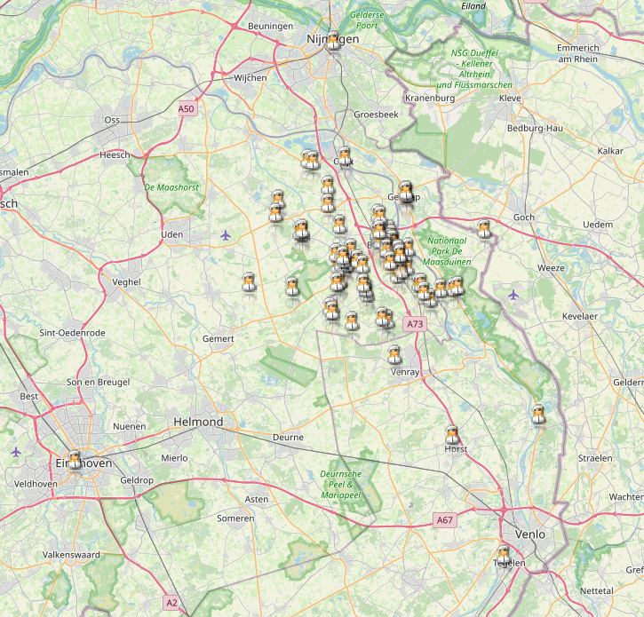

Ledenverloop

